超级畅销书《鱼》作者最新力作
“思维导图”创始人东尼·博赞鼎力推荐
扫除创新思维障碍，碰撞9条创新之法

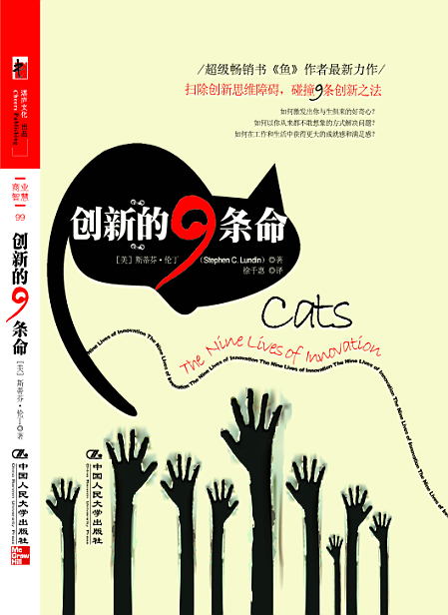
分类：商业智慧
书名：创新的9条命
作者：斯蒂芬·伦丁 著 徐千惠 译
出版时间：2010年7月
定价：36.00元
开本：32K 页数：244
ISBN: 978-7-300-12288-5
出版社：中国人民大学出版社

◎ 图书卖点
风靡全球的畅销书经典！
扫除创新思维障碍，碰撞9条创新之法
激发出你与生俱来的好奇心
指导你以你从来都不敢想象的方式解决问题
帮助你在工作及生活中获得更大的成功和满足感

◎ 作者介绍
斯蒂芬•伦丁，一位有着经济、管理以及教育背景的作家和电影制片人。其畅销书《鱼》（FISH!）持续出现在《华尔街日报》（Wall Street Journal）和《商业周刊》（BusinessWeek）的畅销书排行榜上，并被翻译成34种文字出版发行。

◎ 内容简介
本书揭露了在经营管理方面的下一个流行趋势——创新是一项正在在你的组织里产生着主要影响力的工具，阐述了如何分辨创新思维的主要障碍，以及如何将创新的九条命活得精彩。书中引用了大量简单但却深奥的资料和轶事，这些都可以用来激发每一个人的好奇心和创造力，以此来碰撞出应对日常状况的创新之法。与此同时，本书还给读者提供了创新所需的工具。
在书中，本书作者斯蒂芬•伦丁详细分析了创新面临的挑战，并提供了能够克服它们的切实可行的措施。从中你将学会：专注，不理会日常生活中扰人心神的“杂音”；勇敢，敢于去创新；结束“常规”的状态，摆脱老掉牙的观察事物的方式；做好准备，欣然接受失败。随后，伦丁又对创新的九条命进行了描述，在本书的引导下你将变成一个真正的创新者，一名真正对组织有所贡献的员工。

◎ 编辑推荐
如何激发出你与生俱来的好奇心？如何以你从来都不敢想象的方式解决问题？如何在工作及生活中获得更大的成功和满足感？畅销书《鱼》（FISH!）的作者斯蒂芬·伦丁在书中为我们呈现了这些问题的答案。跟随作者，跟随本书，让我们一起扫除创新思维障碍，碰撞9条创新之法吧！

◎ 简要目录
目 录
引言
第一部分 颠覆创新

第1章 所有创新的源头都是个人
第2章 四大挑战与九条命

第3章 创新的四大挑战
第二部分 创新的九条命
第4章 第一条命：创新者会营造适于创新的环境
第5章 第二条命：创新者时刻为创新做好准备
第6章 第三条命：创新者知道创新不能循规蹈矩
第7章 第四条命：创新者欢迎物质的刺激
第8章 第五条命：创新者享受社交的刺激
第9章 第六条命：创新者倡导智力的刺激
第10章 第七条命：创新者总是会说“好极了！”
第11章 第八条命：创新者会早早失败，并恰当地失败
第12章 第九条命：领导者要让创新的能量自然释放
第三部分 维系创新的九条命

第13章 九条命的个人回顾
第14章 争取属于创新者的荣誉

第15章 个人创新工具与概念的分类
后记
译者后记

【推 荐 序】
从10 000年前文明的起源至今，人类已经经历了四次重大革命以及四个时代，而现在正在迈入第五个时代。
第一个时代是农业革命（agrarian revolution）时代。它始于10 000年前，在18世纪初期结束。人类定居下来，逐步发展为村庄、城镇和都市，农业和贸易也随之发展起来。到了19世纪初，另一场重大革命——工业革命（industrial revolution）开始了。这场革命改变了人类生活和思考的方式。与此同时，人类就进入到了工业时代（industrial age）。
短短一百年之后，到了20世纪初，工业时代催生出自己的革命——信息革命（information revolution），人们随即进入了信息时代（information age）。收音机、电视机、电影、电话、传真机和平面媒体推动着信息时代向前发展。你可能就是出生于这个时代的吧。信息时代一直持续到不久之前的20世纪90年代。进入到90年代之后，人们开始意识到信息并不是最重要的，更不是终结。将信息适当地组织和构建，那才是最重要的。于是就引发了在上个千禧年的末期出现的短暂的知识时代（knowledge age）。在这个时代，信息被分门别类，编成易于管理的组块。
在21世纪初期，人们有了更深刻的认知，因而孕育出了一个格外令人兴奋的新时代。这个时代很可能是我们人类经历的最长久的——也可能是永恒的——时代。这个新时代的到来是由于人们认识到，了解管理知识的人远比了解知识本身更为重要。而那个管理者是个超级生物电脑，也就是我们每个人都拥有的“大脑”。我们不仅需要了解我们的大脑，同时还要知道如何运用它。这就需要对大脑的认知功能和大脑多元智能的开发与运用有深入的了解。
这场兴起于21世纪早期的革命就是智力革命（intelligence revolution），我们现在才仅仅是向智力时代（intelligence age）迈出了第一步。墨西哥总统文森特•福克斯（Vicente Fox）在2003年第五届联合国创造力及品质年会（United Nations Convention for Creativity and Quality）上宣称这个世纪应该命名为“创造力和创新发展的世纪”（century for the development of creativity and innovation）。这就是智力时代的第一个里程碑。
在这项声明发表后不久，《哈佛商业评论》（Harvard Business Review）在2004年10月号的封面上就写出了这样一个大标题——“正在逼近的创意危机”（looming creativity crisis）。在英国管理学会（British Institute of Management）的一项全球性的调查中证实，国际企业的领导者们已经感觉到大学毕业生和MBA课程相对“无用”，因为他们的头脑缺乏弹性、没有能力解决问题、思维方法呆板，而且很明显缺乏创造力和创新能力。在过去的7年里，包括中国、新加坡、墨西哥、苏格兰和马来西亚在内的许多国家已经开始带头实施提升国家创造力水平的新方案。这类方案被认作是在现今日益激烈的全球化市场环境中稳步前进的唯一途径。
总的来说，一种全新的被全球所接受的认知已经涌现出来了。在当今社会，任何个人、公司或国家想要在21世纪生存和发展，都必须开发大脑看似无穷的能力来创造和创新。而要开发这些能力，你就需要优秀的向导，并运用到你自己的工作中去。本书将带你开启这段旅程。
现在，你即将要被本书的主要作者斯蒂芬•伦丁，同时也是与我相识了20多年的该领域的大师所引导了。在大师的身上要寻找的首要特质就是一致性：他/她是否实践了他/她所宣扬的理念？更重要的是，他/她是否宣扬了他/她实行的惯例？斯蒂夫就是这样做的。创造力在他家中盛放着。他的家里总是充满了欢声笑语，而笑声当然就是创造力存在的征兆，就好比有水的地方就有生命。斯蒂夫将在本书中告诉你他是如何把慢跑当作给自己放松的策略。他回到家里总是汗流浃背，但同时也拥有了一个新的构想。斯蒂夫非常谦虚，并没有在书中提及他曾经是一名达到国际水平的超级马拉松赛跑者和选手。他给自己充足的时间思考，思考过后总是能产生很多伟大的创意！而本书就是其中之一！
斯蒂夫再次证明他是在个人创新领域具有领导地位的大师。他构想了一本易懂的、有价值而且富有趣味的书，旨在帮助你运用从本书中获得的绝妙课程。读过这本书、并掌握其中的知识之后，你一定会成为一个更自在、更主动、更自信、更有成效以及创新能力的人！
你会跟斯蒂夫一样，成为一只酷毙了的猫儿！

东尼•博赞（Tony Buzan）

◎ 建议上架
商业 / 企业管理

